BAB III ANALISA DAN PERANCANGAN

Kerangka Berfikir
Berdasarkan landasan teori yang telah dipaparkan, maka konsep penelitian ini dapat dilihat pada gambar 3.1
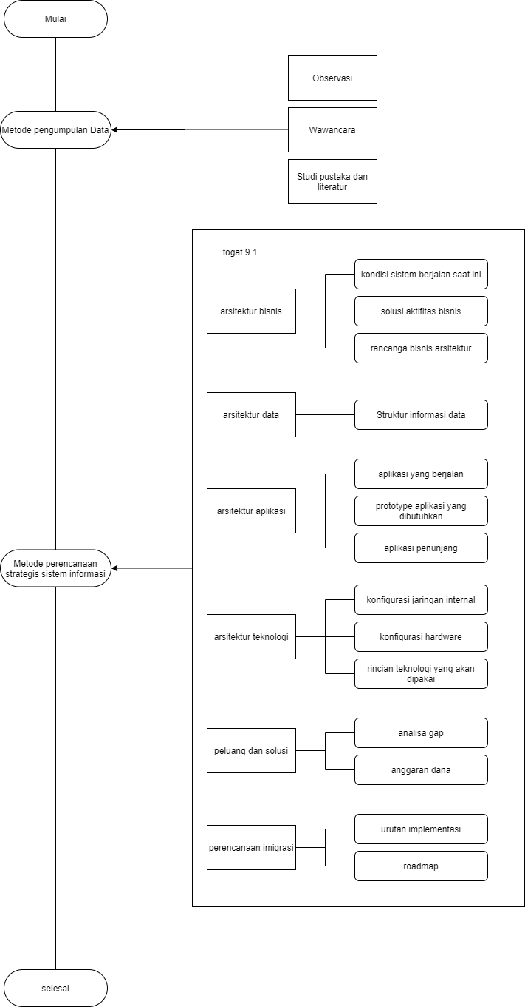
Gambar 3.2.1 Kerangka Berfikir

Preliminary
Pada fase ini dilakukan pendefinisian perancangan pada desa digital. Tahapan yang dilakukan dalam fase ini adalah:
- Menetapkan prinsip-prinsip perencanaan strategis sistem informasi.

Visi Arsitektur
Pada fase ini merupakan fase yang bertujuan untuk menciptakan keseragaman pandangan mengenai pentingnya perencanaan strategi sistem informasi untuk mencapai tujuan organisasi yang dirumuskan dalam bentuk strategi serta menentukan lingkup dari arsitektur yang akan dikembangkan. Tahapan yang dilakukan untuk menentukan visi arsitektur pada fase ini adalah:
- Menentukan aktivitas seluruh proses kerja pada Desa meliputi aktivitas utama dan pendukung

Requirement Management
Pada fase ini dilakukan analisis kebutuhan perusahaan dan user. Fase ini bertujuan untuk mengelola kebutuhan arsitektur setiap fase pada siklus TOGAF. Tahapan yang dilakukan dalam fase ini adalah:
- Mengidentifikasi permasalahan pada Desa.
- Membuat solusi bisnis terkait permasalahan yang teridentifikasi pada Desa

Arsitektur Bisnis
Pada fase ini menentukan model bisnis (proses, fungsi dan aktifitas) yang diinginkan berdasarkan scenario bisnis dari aspek geografis, infomasi, fungsional dan organisasi dari lingkungan bisnis. Tahapan pada fase ini adalah :
- Mengembangkan rancangan arsitektur pengelolaan data pada setiap desa yang ada di kabupaten malang
- Menggambarkan rencana integrasi data pada setiap dinas yang terkait desa digital, sektor kependudukan, sektor Pendidikan, dan sektor Kesehatan

Arsitektur Data
pada arsitektur data melakukan identifikasi seluruh data yang akan di gunakan oleh aplikasi untuk menghasilkan bebutuhan bisnis yang telah di tetapkan. Berikut adalah tahapan yang akan dilakukan pada fase ini :
- Melakukan pemodelan data yang digunakan pada setiap aplikasi yang akan dirancang arsitektur aplikasi pada sektor kependudukan, Pendidikan dan Kesehatan
- Menggambarkan sistem data yang akan saling terhubung agar desa mendapatkan data yang real dari sektor layanan kependudukan, sektor Pendidikan dan sektor kesehatan

Arsitektur Aplikasi
Pada arsitektur aplikasi disini harus menentukan jenis aplikasi yang dibutuhkan untuk memproses data yang mendukung proses bisnis. Tahapan yang dilakukan pada fase ini adalah :
- Menggambarkan aplikasi-aplikasi yang akan dirancang untuk desa
- Menjelaskan manfaat aplikasi yang dirancang untuk desa
- Memberikan report data untuk pemerintah tentang informasi kependudukan, Pendidikan dan Kesehatan pada desa
- Menerima data langsung dari user pada aplikasi yang digunakan
- Membuatkan web desa

Arsitektur Teknologi
Pada fase ini dilakukan beberapa tahap :
- Mendefiniskan konfigurasi server yang akan digunakan untuk sistem desa digital
- Menetapkan konfigurasi server usulan Dinas Kominfo Kabupaten Malang
- Menetapkan Jaringan awal pada Dinas Kominfo Kabupaten Malang
- Menentukan teknologi dari sisi software dan hardware yang sesuai dengan kebutuhan desa
- Menentukan konfigurasi hardware dan software yang diperlukan
- Membuat jaringan intranet untuk mengamankan data

Peluang dan solusi
pada fase ini akan melakukan beberapa tahapan sebagai berikut :
- Mengevaluasi model yang telah dirancang untuk semua arsitektur(bisnis, data, aplikasi, dan teknologi)
- Membuat anggaran pembelanjaan dalam rancangan yang akan diterapkan
Tools yang digunakan pada fase ini adalah matrix analisis gap.

Perencanaan migrasi

Pada fase ini dilakukan beberapa tahapan sebagai berikut :
- Melakukan penyusunan urutan proyek – proyek berdasarkan prioritas dari berbagai perspektif (perspektif manajement dan operasional) dan manfaat dari proyek migrasi
- Membuat daftar urutan prioritas proyek yang akan berjalan untuk membentuk dasar dari perencanaan implementasi detail dan rancangan pada desa digital kabupaten malang.
- Menetapkan roadmap aplikasi untuk desa digital kabupaten malang
keluar dari fase ini adalah roadmap

